### 实验6跳舞配对问题

1.实验目的

（1）熟练掌握两种存储结构下队列的基本操作：入队、出队、输出队列等；

（2）掌握队列的原理，会应用队列解决一些实际应用。

2.实验内容

班上有m个女生,有n个男生（m不等于n）,现要开一个舞会。男女生分别1～m和1～n编号，坐在舞池两边的椅子上，每曲开始时，依次从男生和女生中各出一人配对跳舞, 本曲没成功配对者坐着等待下一曲找舞伴。配对成功的舞伴跳完舞后排回各自队伍的最后。

请设计一系统模拟动态地显示上述过程，要求输出第K支舞曲配对情况。

3.程序分析

（1）男生和女生依次排队，排在对头的男生和排在对头的女生先配对，舞曲结束排到各自的队尾。因此该问题具有典型的先进先出特性，可用队列作为数据的存储方式。

（2）算法需要两个队列，分别是存放男生队列和女生队列，每跳一支舞曲则是男、女队列的分别一次出队列和入队列。

（3）初始化时男生、女生队列各元素的值分别为他们的编号序列。

（4）解决实验内容的问题，只需运用循环语句，是男、女队列分别执行K次入队、出队即可，第K次出队列的数据对就是第K支舞曲男、女生配对的情况。

(5) 注意到男生或女生队列一次出队列和一次进队列后。虽然一出一进，在队列中的顺序已不同。

4.调试测试

（1）输入：按提示输入女生和男生的人数，以及需要输出配对情况的曲目K。如图6-1所示。

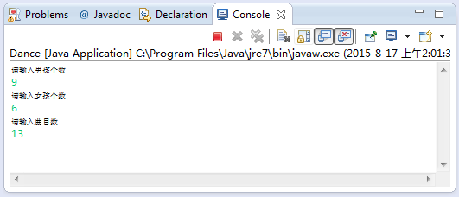

**图6-1** 输入

（2）输出：第K曲女生和男生配对跳舞的情况。如图6-2所示。

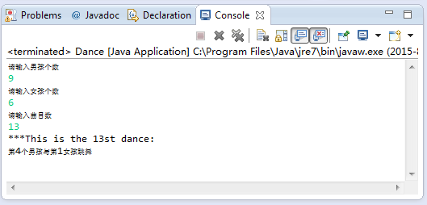

**图6-2** 输出

5.思考题

如果每支舞曲的跳舞人数不是女生、男生各出一人配对，而是各出5人配对成5对舞伴，程序该如何修改？